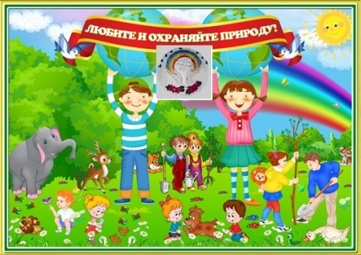
Экологический вестник

ХАСАВЮРТОВСКИЙ ЭКОЛОГО- БИОЛОГИЧЕСКИЙ ЦЕНТР
Мы не можем не вторгаться в природу
февраль 2016 г. №6 (15)
Но мы можем изменить отношение к ней!

Итоги участия уч-ся г. Хасавюрта в муниципальном и республиканском этапах ВОШ по экологии в 2016 году
В целях выявления и развития у обучающихся творческих способностей и интереса к научно-исследовательской деятельности проводится олимпиада школьников по экологии. Олимпиада проводится в два тура. . 1. Теоретический тур олимпиады, 2. Конкурс экологических проектов Теоретический тур городской олимпиады по экологии состоялся в ХМЛ 22 ноября 2015 года . В нем приняли участие уч-ся 7-11 классов. Общее количество участников – 90 человек. – Победителем городской олимпиады среди учеников 7-х классов стала Алиева Бахарай из сош№12.
среди 8-х классах 1 место-Дахадаев Магомед- гимн.№1;
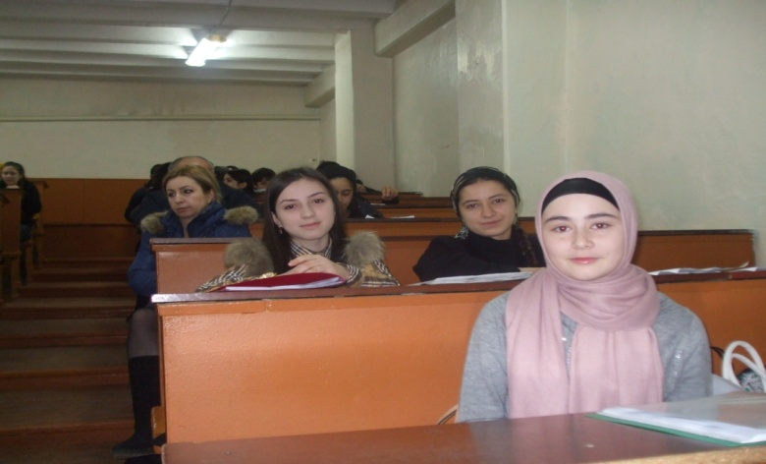
На защите проектов
Среди 9-х 1 место заняла уч-ся сош №11 Джамаева Диана, 2 место- Крякова Алиса из сош№2 и Магомедова Хапсат из гимн. им. Сайтиева; 3 место -уч-ся сош№3
Бабатов Арсланали и Тутушев Хаджимурад ХМЛ
Наибольшее количество баллов в теоретическом туре среди уч-ся 10 классов у Дахадаевой Патимат- гимназия№1,2 место у Магомедовой Амины из сош№3 и Магомедовой Нажабат из гимназии№2; 3 место у Агалиева Динислама –сош№10.
В 11-х классах лучший результат был у Саликовой Сабины из сош№10. На 2 месте Абдулмуслимова Хеда –гимн№2 и Имамирзаева Джамиля – ХМЛ. 3 место
поделили Омариева Карина -сош№5 и Амиралиева Султанат –сош№14.На второй тур представлено школами города 14 работ. Жюри отобрало 5 лучших проектов: это 2

исследовательских проекта из 14 школы, хорошие работы представлены уч-ся гимназии №1 и уч-ся из ХМЛ.
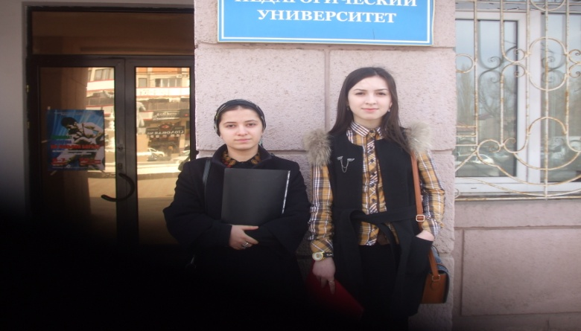
4-5 февраля в Дагестанском государственном педагогическом университете проходил региональный этап Всероссийской олимпиады школьников по экологии. Она проводилась в 3 тура -
1) заочный отборочный конкурс рукописей экологических проектов;
2) теоретический тур;
3) проектный тур (очный - защита экологических проектов).
Джамаева Диана подготовила исследовательскую работу «Исследование качества воды, которую мы пьём», научным руководителем работы была учитель биологии сош№11 Шахбазова Курсум Якубовна.
Дахадаева Патимат под руководством учителя биологии гимназии№1 Амагаевой Эльмиры Гаджиевны представила исследовательский проект «Исследование жилой квартиры как незамкнутой экосистемы». Саликова Сабина из сош№3 совместно с педагогом ХЭБЦ Черивхановой Зумуй Маликовной провели и оформили исследование «Оценка загрязненности воздуха пришкольной территории и школьных помещений в сош№3». Джамаева Диана набрала за защиту исследовательского проекта 20 баллов. Всего Джамаева Диана за два тура набрала 28 баллов, что соответствовало 5 месту. Дахадаева Патимат среди учащихся 10-х классов в первом и втором турах набрала соответственно 13 и 19 баллов. Максимальное общее количество баллов среди уч-ся 10-х классов было 55, Патимат в общем зачете с 32 баллами заняла 7 место. Саликова Сабина в общем зачете заняла 8 место с 35 баллами. В первом туре Сабина набрала 13 баллов Методист по научно-исследовательской работе: М.А.Мурзаева
Открытые занятия в школах города
18 февраля 2016г. в сош №3 прошло открытое занятие на тему «Легенды и мифы о цветах». Провела занятие педагог ДО ЭБЦ Черивханова Зумуй Маликовна. Цель занятия-
знакомство уч-ся с легендами и мифами о цветах, изучение вопросов охраны окружающей среды. Количество участников- 25 человек. На мероприятии присутствовали- завуч по УВР Масленникова Т.П., кл. рук. 5а класса Курбанова А.М.
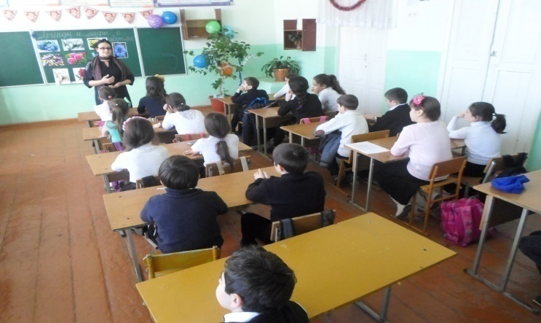
Открытое занятие в сош №3
20 февраляв ХМЛ педагог ЭБЦ Порсукова А.А. провела открытое занятие с учащимися 7-1 класса на тему «Путешествие в мир виноградной лозы».На занятии присутствовало 23 человек. Цель занятия: знакомство с историей возникновения винограда, способы выращивания, сорта, лечебные свойства. 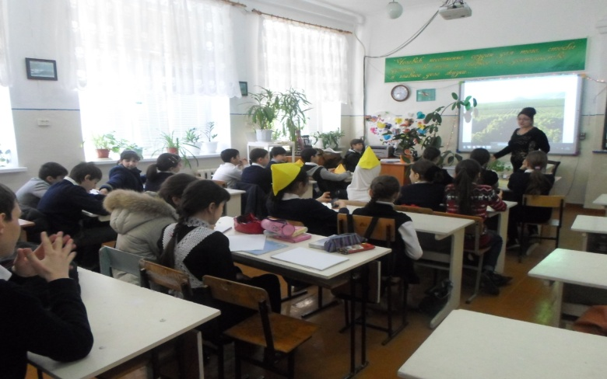
Открытое занятие в ХМЛ
На уроке был использован проектор, на котором были показаны иллюстрации винограда, способы выращивания и использование винограда. С учащимися была проведена викторина про ягодные культуры, загаданы загадки.
Зам. по УВР Балатова Н.А.
Итоги муниципального конкурса «Водный проект старшеклассников»
С целью активизации природоохранной деятельности среди учащихся старших классов школ города, привития бережного отношения и сохранения водного биоразнообразия городских водоемов, направленных на решение проблем питьевой воды, поощрения научно-исследовательской деятельности старшеклассников в сфере охраны и восстановления водных ресурсов с октября 2015 года по 15 января 2016 года в образовательных учреждениях города проходил конкурс среди учащихся старших классов «Охрана и восстановление водных ресурсов».
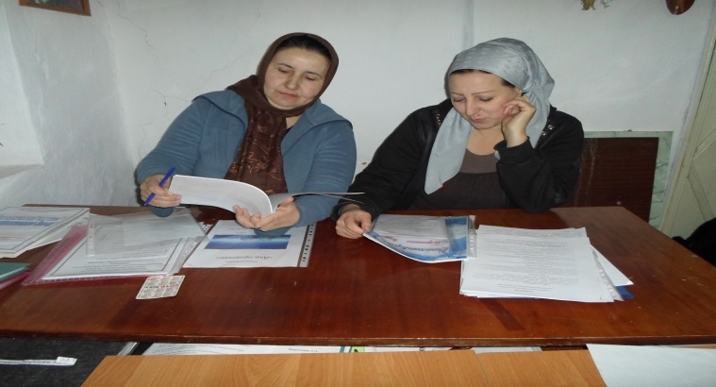
Подведение итогов конкурса
Работы, занявшие 1 места во внутришкольных конкурсах, были представлены на муниципальный этап 16.01.2016г. Муниципальный этап конкурса прошел на базе ЭБЦ 28.01.2016 года.
Активное участие в проведении конкурса приняли учащиеся сош№12, №10, №3, №11, №14, гимназии им. М.Горького, гимназии №1, гимназии №2.
Оргкомитет и жюри из числа работников ГУО и ЭБЦ подвели итоги муниципального этапа конкурса.
Дипломами от ГУО были награждены учащиеся следующих школ: Дипломом 1 степени- Столяров Максим и Гаджиева Алина –уч-ся 10 кл. гимн.№2 Дипломом 2 степени- Ахмедова Джамиля-уч-ся 11кл. сош№12 Дипломом 3 степени- Алибеков Ислам –уч-ся 9 кл. гимн. им.М.Горького. За работу, проведенную с уч-ся школ при проведении внутришкольного этапа конкурса и помощь при подготовке проекта, занявшего 1 место в муниципальном этапе, грамотой ГУО награждена учитель биологии гимназии №2 им.Сайтиева Арсамекова Х.М. Исследовательский проект уч-ся 10 л.гимназии№2 Столярова Максима и Гаджиевой Алины «Исследование питьевых источников г.Хасавюрта на жесткость в зависимости от времени года» был представлен для участия в республиканском этапе конкурса в РЭБЦ.15 февраля 2016 года состоялся региональный (республиканский) этап конкурса водных проектов среди учащихся старших классов городов и районов Республики. Максим и Алина представили на суд жюри презентацию своей работы. По итогам республиканского этапа Максим и Алина стали призёрами конкурса.
Методист ЭБЦ Мурзаева М.А.
Итоги муниципального конкурса
«Зеленая планета»
С целью воспитания у детей бережного отношения к историческому, культурному и природному наследию, а также формирования экологической культуры был объявлен конкурс среди учащихся школ города по пяти номинациям:
- «Природа и судьбы людей
-«Зеленая планета глазами детей»
-«Эхо-объектив»
-«Многообразие вековых традиций»
- «Природа. Культура. Экология»
Во внутришкольном этапе конкурса приняли участие 180 уч-ся. С каждой школы по 1 лучшей работе были представлены для участия в муниципальном этапе. конкурса, который состоялся на базе ЭБЦ 13 февраля 2016 года. Орг.комитет и жюри подвели итоги конкурса. Места распределились следующим образом:
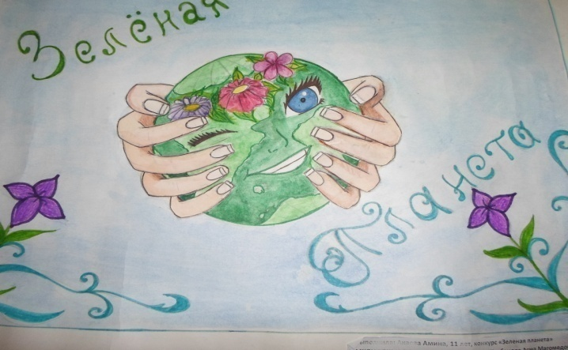
Номинация «Зеленая планета глазами детей
В номинации «Природа и судьбы людей» 1 место- уч-ся 6 кл. гим.№3 Султанмурадов Гаджи. 2 место- уч-ся 8 кл. сош №9 адильгереева Патимат.3 место- уч-ся 9 кл. гим.им.Горького Меджидова Айна.В номинации «Зеленая планета глазами детей» 1 место уч-ся 7 класса сош №2 Висхабова Джарадат.2 место- уч-ся 8 кл. сош №12 Шехиев Рахим 3 место- уч-ся 5 кл. гим. Им. Горького Османова Асият.В номинации «Эхо-объктив» 1 место уч-ся 5б класса сош №5 Хизриев Вагаб. 2 место уч-ся 8 кл. сош №2 Бережная Юлия 3 место- кружок «Зеленый патруль» гим. №3.В номинации «Многообразиев вековых традиций» 1 место у уч-ся 5 кл. сош №3 Асекова Роза. 2 место уч-ся 4 кл. сош №14 Сайдулаева Фарида. 3 место- уч-ся 6-1 кл. гим. №1умаева Самира.В номинации «Природа» Культура» Экология 1 место занял ШУС сош №17. 2 место- уч-ся 5 кл. сош №2 3 место- группа «Карамельки» сош №16 Работы, занявшие 1 места были представлены на Республиканский этап конкурса, который проходил 15 февраля в РЭБЦ.
Зам. по УВР Балатова Н.А.
Итоги муниципального этапа конкурса «Экологические проблемы Дагестана глазами детей»
На основании Республиканского Положения о проведении конкурса «Экологические проблемы Дагестана глазами детей», было разработано муниципальное Положение и издан приказ №,76 §1 по Хасавюртовскому ГУО от 13.10.2015 года по проведению городского этапа конкурса.
Согласно общегородского положения в образовательных учреждениях города с октября 2015 г. по11. 01.2016г. прошел внутришкольный этап конкурса среди учащихся школ, в котором приняло участие 220 уч-ся.
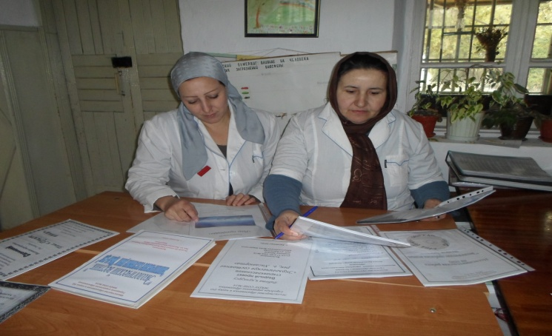
Подведение итогов конкурса
Доклады уч-ся школ города, занявшие 1 места на внутришкольном этапе, были представлены на городской конкурс в ЭБЦ 12.01.2016 году .Жюри, ознакомившись с работами участников муниципального этапа, определило призовые места следующим образом:1 место –доклад на тему «Проблемы несанкционированных свалок в г. Хасавюрте», исполнитель : уч-ся 9г. класса СОШ№4 – Рабоданова Хадижат Ахмедовна и ее звено. 2 место – доклад на тему « Экологические проблемы г. Хасавюрта», исполнитель уч-ся 9а класса сош№11 Джамаева Диана .3 место –доклад на тему «Экологическая характеристика загрязненности воздуха в г.Хасавюрте», исполнитель: уч-ся 9 класса гимназии имени М.Горького Алибеков Ислам.
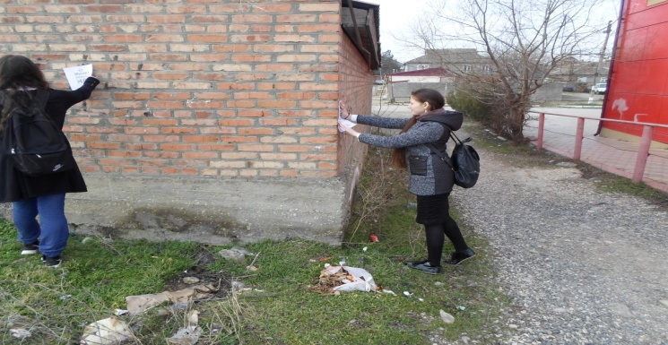
Уч-ся расклеивают листовки
14 февраля 2016 года в актовом зале ЭБЦ, состоялась конференция, на которой выступили представители межрайонного комитета по экологии и природным ресурсам, представители ГУО, биологи и учащиеся школ с докладами по экологическим проблемам Дагестана и города Хасавюрта.
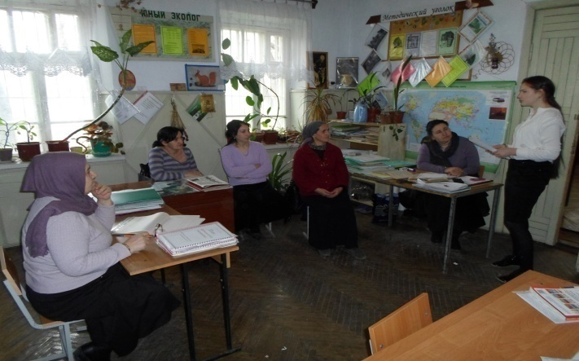
Уч-ся , занявшая 1 место читает свой доклад перед педагогами ЭБЦ
Доклад - Рабодановой Хадижат «Проблемы несанкционированных свалок в г. Хасавюрте» представлен на Республиканский этап конкурса и ей предоставлено право на участие в республиканской научно- практической конференции, которая состоится 26 февраля 2016года в РЭБЦ г. Махачкала. . Педагог Д.О. Э.Б.Ц. Батаева М.И.
Итоги муниципального этапа конкурса . «Живая земля»
С целью повышения у подрастающего поколения чувства ответственности за окружающий их мир природы, привития им любви и бережного к ней отношения, развития творческих задатков у учащихся и отбора лучших работ на экологическую тематику с 20.01.по 13.02. 2016 года был объявлен литературно-экологический конкурс среди учащихся школ города- «Живая Земля». Конкурс «Живая Земля» проводился по двум номинациям:
- экологическая сказка- среди уч-ся 3.-6 классов;
-экологическая новелла- среди уч-ся 7-11 классов.
Во внутришкольных конкурсах приняло участие 420 учащихся. С каждой школы 15.02.2016г. на общегородской

конкурс были представлены по 1 работе в каждой номинации
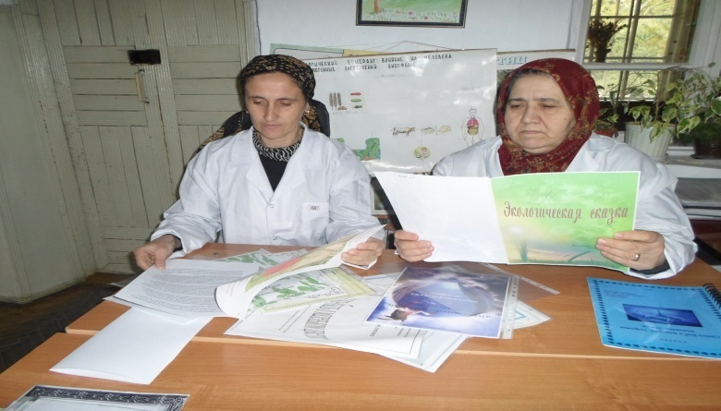
Подведение итогов в номинации . «Экологическая сказка»
Оргкомитет и жюри 16.02.2016 года подвели итоги муниципального этапа конкурса.
В номинации «экологическая сказка» дипломами соответствующих степеней были награждены следующие учащиеся:1.Ибрагимова Элина – уч-ся 6 «в» класса сош№10 – диплом 1 степени, Алиева Хадижа- уч-ся 3 «б»класса сош№9- диплом 2 степени. Меджидова Фатима- уч-ся 6 «б» класса гимназии им.М.Горького- диплом 3 степени
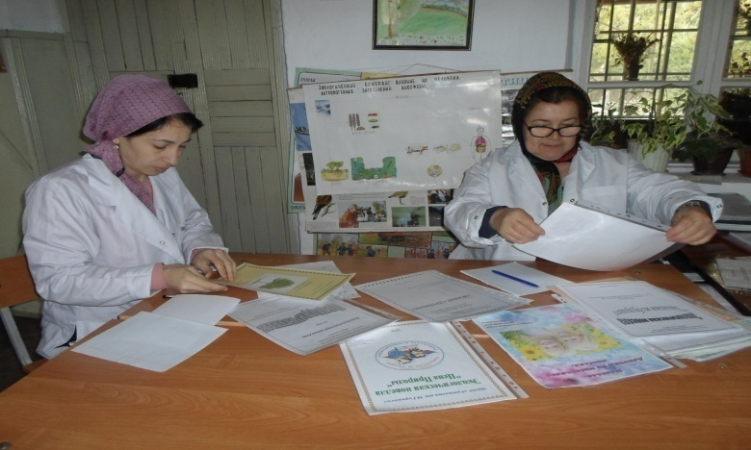
Подведение итогов в номинации «Экологическая . новелла»
В номинации «экологическая новелла»: Койтемирова Асият- уч-ся 7 класса сош№5- диплом 1 степени,Качакаева Залина- уч-ся 10 класса гимназии№2- диплом 2 степени Хаманаева Лиана- уч-ся 10 класса сош№7- диплом 3 степени
Работы, занявшие 1 места в общегородском конкурсе , 19 февраля 2016 года были представлены для участия в республиканском этапе конкурса «Живая Земля» в Республиканский эколого-биологический центр
Методист ЭБЦ Мурзаева М.А.
Конкурс детского экологического рисунка «Моя родная природа»
C целью привития детям любви к природе и бережного отношения к ней , развития у детей художественного творчества в школах был объявлен конкурс детского экологического рисунка «Моя родная природа». Первый этап конкурса проходил в школах с 11. 01. по 18.02.2016г. по трем возрастным номинациям:
1) Младшая возрастная группа (7-10 лет)
2) Средняя возрастная группа ( 11-13 лет)
3) Старшая возрастная группа (14-16 лет)
По итогам школьного тура, лучшие 57 работ были представлены в ЭБЦ для участия в муниципальном этапе конкурса ..Муниципальный этап конкурса состоялся в ЭБЦ 20.02.2016 г.Рассмотрев работы учащихся во всех трех номинациях члены жюри присудили места:В номинации младшая возрастная группа (7-10 лет) призовые места заняли:
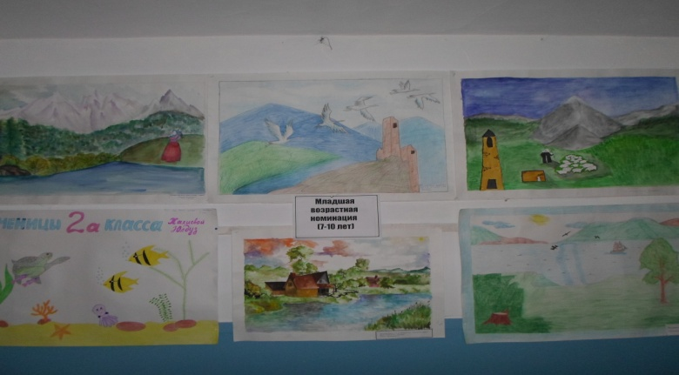
Младшая возрастная номинация
1 место- Османова Асият уч-ся 4 кл. гим. им. М Горького
2 место- Гусейнова Диана уч-ся 4 кл. СОШ№9.
3 место –Таштувова Макка уч-ся 2 кл. СОШ№10.
В номинации средняя возрастная группа (11-13 лет) призовые места заняли:
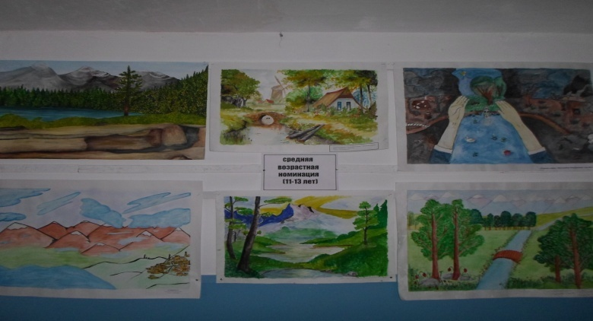
Средняя возрастная номинация
1 место – Таштувова Марьям уч-ся 5 класса СОШ№10.
2 место –Расулова Саният уч-ся 7 кл. гим.№1.
3 место – Муталибов Абдурахман уч-ся 7 класса СОШ№14.
В номинации старшая возрастная группа ( 14-16 лет) призовые места заняли:
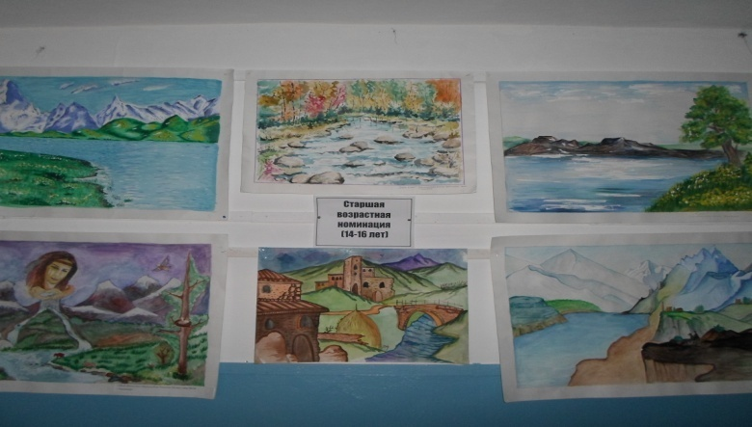
Старшая возрастная номинация
1место – Алиев Рашидхан ученик 9 класса СОШ№12
2 место –Нумагомедова Марьям ученица 10 класса гим.№3
3 место – Эльгаджиева Шовда ученица 9 класса СОШ№11.
Методист по связям со школами Ибракова А.Х.
Редколлегия:
Редактор -- А.А.Омаров
Отв. Секретарь- З.М.Черивханова
Вёрстка Л.У.Сайдулаева
Фотографии И.В.Умаров
Г.Хасавюрт ул.Заречная пр.1 д.2

